温馨提示：
此套题为Word版，请按住Ctrl,滑动鼠标滚轴，调节合适的观看比例，答案解析附后。
课时提能演练（二）/课后巩固作业（二）
（30分钟 50分）
一、选择题(本题包括6小题，每小题5分，共30分)
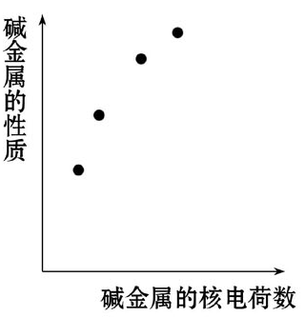
1.(2012·楚雄州高一检测)下列各性质中不符合图示关系的是( )
A.还原性
B.与水反应的剧烈程度
C.熔点
D.原子半径
2.下列叙述中肯定能说明金属A比金属B活泼性强的是( )
A.A原子最外层电子数比B原子最外层电子数少
B.A原子电子层数比B原子电子层数多
C.1 mol A从酸中置换生成的H₂比1 mol B从酸中置换生成的H₂多
D.常温时，A能从酸中置换出氢，而B不能
3.下列说法中，不符合ⅦA族元素性质特征的是( )
A.从上到下原子半径逐渐减小
B.易形成-1价离子
C.最高价氧化物的水化物显酸性
D.从上到下氢化物的稳定性依次减弱
4.下列有关同主族元素性质的比较，不正确的是( )
A.金属性：K>Na>Li
B.非金属性：O>S>Se
C.还原性：F⁻>Cl⁻>I⁻
D.碱性：KOH>NaOH>LiOH
5.(2012·广州高一检测)下列关于F、Cl、Br、I的比较，说法正确的是( )
A.原子最外层电子数随核电荷数的增加而增多
B.单质颜色随核电荷数的增加而加深
C.氢化物的稳定性随核电荷数的增加而增强
D.非金属性随核电荷数的增加而增强
6.(2012·银川高一检测)砹(At)是卤素中核电荷数最大的元素，推测砹或砹的化合物性质的叙述中正确的是( )
A.砹为有色固体
B.HAt 很稳定
C.AgAt易溶于水
D.砹单质的熔沸点比碘单质的熔沸点低
二、非选择题(本题包括2小题，共20分)
7.(10分)(2012·上饶高一检测)A、B、C、D四种短周期元素，原子序数D＞A＞B＞C，且A、B同周期，C、D同主族，A的原子结构示意图为：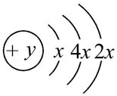，B最外层电子数是2，C的气态氢化物的水溶液呈碱性，据此填空：
(1)A的元素名称为__________，其气态氢化物的稳定性比CH₄____________(填“强”或“弱”)。
(2)C、D的最高价氧化物的水化物的酸性大小为__________＞___________(填化学式)。
(3)B的活泼性比钙的__________(填“强”或“弱”)。
8.(10分)某同学做同主族元素性质的相似性和递变性实验时，自己设计了一套实验方案，并记录了有关实验现象(见表，表中的“实验方案”与“实验现象”前后不一定是对应关系)。
实验方案 | 实验现象
①将新制氯水滴加到NaBr溶液中，振荡后加入适量CCl₄溶液，振荡，静置 | A.浮在水面上，熔成小球，四处游动，随之消失
②将一小块金属钠放入冷水中 | B.分层，上层无色，下层紫色
③将溴水滴加到NaI溶液中，振荡后加入适量CCl₄溶液，振荡，静置 | C.浮在水面上，熔成小球，四处游动，并伴有轻微的爆炸声，很快消失
④将一小块金属钾放入冷水中 | D.分层，上层无色，下层棕红色
请你帮助该同学整理并完成实验报告。
(1)实验目的：_____________________________________________。
(2)实验用品：①试剂：金属钠、金属钾、新制氯水、溴水、0.1 mol·L⁻¹NaBr溶液、0.1 mol·L⁻¹NaI溶液、CCl₄溶液等。
②仪器：__________、__________、__________、镊子、小刀、玻璃片等。
(3)实验内容(请把表中与实验方案对应的实验现象的标号和化学方程式补写完整)：

实验方案 | 实验现象 | 化学方程式
① | D | Cl₂+2NaBr====2NaCl+Br₂
② | A | 2Na+2H₂O====2NaOH+H₂↑
③
④
(4)实验结论：______________________________________________。

答案解析
1.【解析】选C。据图可知，碱金属的性质随核电荷数的增大而逐渐增大或升高。随核电荷数增大，碱金属元素原子半径逐渐增大，还原性增强，单质与水反应的剧烈程度增大，A、B、D符合图像关系；随核电荷数增大，碱金属的熔点逐渐降低，故选C。
2.【解析】选D。比较金属的活泼性强弱时应根据元素原子失去电子的难易程度，而不应根据最外层电子数的多少；应根据金属与水(或酸)反应的剧烈程度，而不应根据产生H₂的量的多少，更不应根据原子电子层数的多少。
【互动探究】(1)如果A、B都是主族元素，且最高价氧化物的水化物的碱性A的大于B的，是否符合题干要求？
提示：符合。因为金属性越强，对应的最高价氧化物的水化物的碱性越强。
(2)若将C项改为A的单质能够从B的盐溶液中置换出B单质，是否符合题干要求？
提示：符合。因为较活泼的金属能够将较不活泼的金属从其盐溶液中置换出来。
3.【解析】选A。ⅦA族元素，从上到下，电子层数增多，原子半径逐渐增大，A错误；最外层均是7个电子，均易得到1个电子达到8个电子的稳定结构，易形成-1价离子，B正确；最高价氧化物的水化物显酸性，C正确；从上到下，元素的非金属性减弱，氢化物的稳定性依次减弱，D正确。
4.【解析】选C。同主族，自上而下，元素的金属性逐渐增强，A正确；同主族，自上而下，元素的非金属性逐渐减弱，离子的还原性逐渐增强，B正确，C错误；同主族，自上而下，元素金属性逐渐增强，最高价氧化物的水化物碱性增强：KOH>NaOH>LiOH，D正确。
5.【思路点拨】
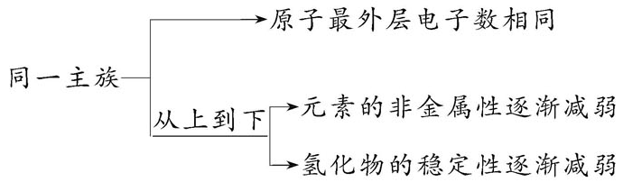
【解析】选B。F、Cl、Br、I均属于ⅦA族，原子最外层电子数均为7，随核电荷数的增加元素的非金属性减弱，氢化物的稳定性减弱，单质颜色加深，A、C、D错误，B正确。
6.【解析】选A。根据卤素性质的递变性， 随着原子序数的递增，氢化物的稳定性逐渐减弱，HAt不稳定，类比氯化银难溶于水知AgAt难溶于水，卤素单质的熔沸点随原子序数的递增而逐渐升高，故A正确，B、C、D错误。
【方法技巧】“两法”巧推同主族元素及其化合物的性质
(1)规律法。
同主族元素：自上而下，元素的金属性逐渐增强，非金属性逐渐减弱，则元素的最高价氧化物的水化物的碱性逐渐增强，酸性逐渐减弱，氢化物的稳定性逐渐减弱，还原性逐渐增强。
(2)类比法。
同主族的金属族(如ⅡA族)可类比碱金属元素，非金属族(如ⅥA族)可类比卤族元素。
7.【思路点拨】解答该题要注意以下三点：
(1)根据A中最内层电子数是2，确定元素A；
(2)根据A、B同周期及B最外层电子数确定元素B；
(3)水溶液呈碱性的气态氢化物是氨气。
【解析】A中最内层电子数是2，确定元素A是硅，则B是第3周期且最外层电子数是2，故B是镁；水溶液呈碱性的气态氢化物是氨气，则C是氮，D是磷。
答案：(1)硅 弱 (2)HNO₃ H₃PO₄ (3)弱
8.【解析】本题是一个实验设计题，题目较灵活，考查基础知识和运用知识的能力。对实验目的的描述，要注意题中有效信息的提取，并注意语言的准确性。该同学的实验涉及了卤素的置换反应和碱金属钠、钾与水的反应，实验目的是探究同主族元素性质的相似性和递变性；结合实验方案和实验现象可推测出所用到的仪器。结合元素及化合物的性质可写出③、④的反应方程式。
答案：(1)探究同主族元素性质的相似性和递变性
(2)试管 烧杯 胶头滴管
(3)

实验方案 | 实验现象 | 化学方程式
①
②
③ | B | Br₂+2NaI====2NaBr+I₂
④ | C | 2K+2H₂O====2KOH+H₂↑
(4)同主族元素性质相似；自上而下元素原子失电子能力增强，得电子能力减弱

